附件5

广东省大学生反走私创作大赛
宣传产品

为进一步提升第三届全国大学生反走私创作大赛影响力和覆盖面，做好相关宣传推广工作，“全调中心”制作了第三届全国大学生反走私创作大赛主题曲、推广MV、宣传片、宣讲PPT、宣传海报、宣传册、易拉宝等宣传产品。各地打私办、教育部门、高校、媒体等可充分利用宣传产品，通过新媒体平台发布、海报张贴、公告通知、宣讲会、线下活动等方式进行推广宣传。
宣传产品下载链接（部分宣传产品待更新）：
https://pan.baidu.com/s/1MPemzVxvPCOZDMcKs2dvmg?pwd=qdzx
提取码：qdzx

相关公众号链接

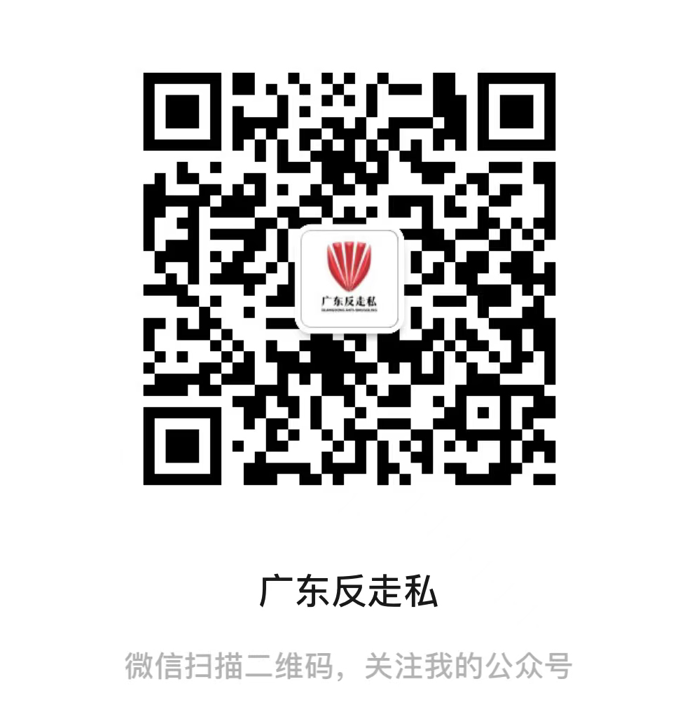
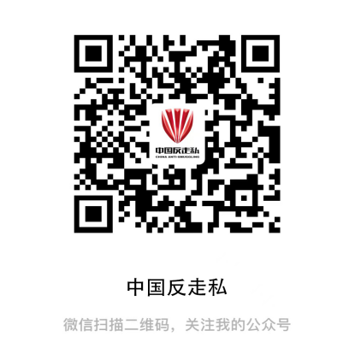

中国反走私 广东反走私 广东共青团

